I Международный марафон «Волшебный мир Уолта Диснея»
Ответы
для учащихся 4-6 класса

Ответ должен быть представлен строго в виде ОДНОГО СЛОВА (или ЧИСЛА) без кавычек, точек, орфографических ошибок в именительном падеже. Неверно записанные ответы не учитываются.
№ | Вопрос |  | Ответ
1 | Уйдя из дома, она поселилась в лесу и подружилась со всеми зверушками и семью гномами. Назовите ее имя. | 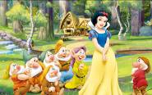 | Белоснежка
2 | Эта обезьянка – верный друг Аладдина, вместе с ним она пережила множество приключений на улицах Аграба. Назовите имя этой обезьянки. | 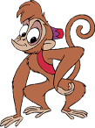 | Абу
3 | Одними из лучших друзей Золушки были мышата. Одного из них звали Жак. Назовите имя второго мышонка. |  | Гас  или  Газ
4 | В один прекрасный день в лесу родился олененок. Отцом этого малыша был сам Князь леса. Назовите имя этого олененка. | 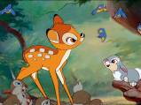 | Бемби
5 | Однажды она сбежала из дворцовых стен и очутилась на улицах Аграбы. Там она и встретила бедняка по имени Аладдин. Назовите имя этой героини. |  | Жасмин
6 | Чтобы произвести впечатление на красавицу Жасмин, этот юноша притворился принцем. Но полюбила его принцесса лишь тогда, когда узнала его настоящего. Назовите имя этого юноши. | 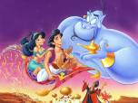 | Аладдин
7 | В один прекрасный день эта девочка, любившая приключения, бросилась вдогонку за Белым Кроликом. И любопытство привело ее в Страну Чудес. Как зовут эту девочку? | 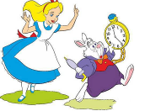 | Алиса
8 | Ради трех дней на земной поверхности эта девушка, героиня мультфильма «Русалочка», согласилась пожертвовать своим чудесным голосом. Назовите имя этой девушки. |  | Ариэль
9 | Убегая с бала, она потеряла туфельку. И это полностью изменило ее дальнейшую судьбу. Назовите имя этой героини. |  | Золушка
10 | Назовите город, в который Питер Пэн попадает в начале мультфильма. | 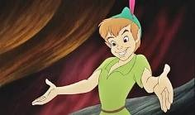 | Лондон
11 | Одного из этих неразлучных друзей-бурундучков зовут Дейл. Назовите имя второго бурундучка. | 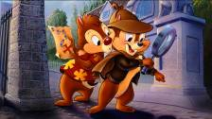 | Чип
12 | Этот медведь из «Книги джунглей» больше всего на свете любит веселиться и предпочитает не волноваться из-за пустяков. Назовите имя этого медведя. | 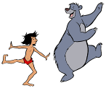 | Балу
13 | Назовите имя пантеры, покровителя Маугли из «Книги джунглей». | 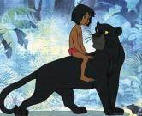 | Багира
14 | Билли, Вилли и Дилли – племянники Дональда Дака. Этих близнецов всегда можно различить по одежде. Кто из этих троих близнецов предпочитает одежду синего цвета? | 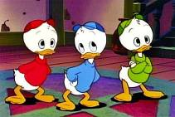 | Вилли
15 | У этой рыбы-клоуна был единственный неугомонный сын Немо. Назовите имя этой рыбки. |  | Марлин
16 | Этот великий король саванны хотел, чтобы его сын Симба стал достойным правителем. Назовите имя отца львенка Симбы. | 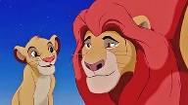 | Муфаса
17 | Этот краб был придворным композитором правителя подводного царства Тритона. Назовите его имя. |  | Себастьян
18 | Каждый раз, когда этот герой говорил неправду, его нос становился длиннее. Назовите его имя. | 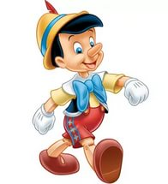 | Пиноккио
19 | Длина волос у этой героини – двадцать один метр. Назовите ее имя. | 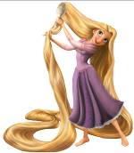 | Рапунцель
20 | Это неугомонная и очень жизнелюбивая парочка. Одного из них зовут Тимон. Назовите имя второго. | 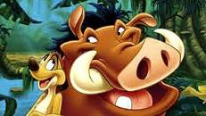 | Пумба
21 | Главным испытанием для этого юноши стала битва с владыкой Загробного мира Аидом. Проявив смекалку, юноша сумел победить злодея и спасти все олимпийцев. Как звали этого юношу? | 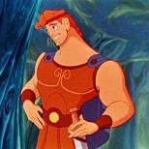 | Геркулес  или  Геракл
22 | Этот принц сумел снять чары Малефисенты и пробудил Принцессу Аврору своим поцелуем. Как зовут этого принца? | 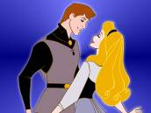 | Филипп
23 | Этот ковбой когда-то был любимой игрушкой мальчика по имени Энди. Назовите его имя. |  | Вуди
24 | Сколько лет было главной героине в мультфильме «Русалочка»?  (Ответ напишите в виде числа) | 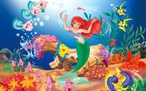 | 16
25 | Этот добродушный силач много лет в игровом автомате изображал хулигана. И ему очень хотелось стать положительным героем. Назовите его имя. | 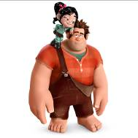 | Ральф
26 | Этот герой мультфильма «Вверх!» был обычной охотничьей собакой, пока не научился говорить. Как звали эту собаку? |  | Даг
27 | Этот крысенок из мультфильма «Рататуй» обладал тонким обонянием и чувством вкуса. Назовите его имя. | 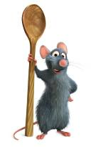 | Реми
28 | Этот мышонок стал лучшим другом циркового слоненка Дамбо и помог ему перенести все невзгоды. Назовите имя этого мышонка. | 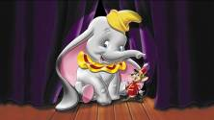 | Тимоти
29 | Назовите имя тигра, друга героини мультфильма «Аладдин», принцессы Жасмин? | 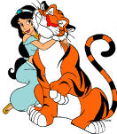 | Раджа
30 | Вместе со своими друзьями этот герой из «Университета Монстров» сдал все экзамены и с отличием окончил Страшильный факультет. Назовите имя этого героя. | 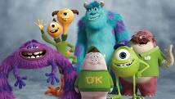 | Арт

